- 2019年8月考试版本3：

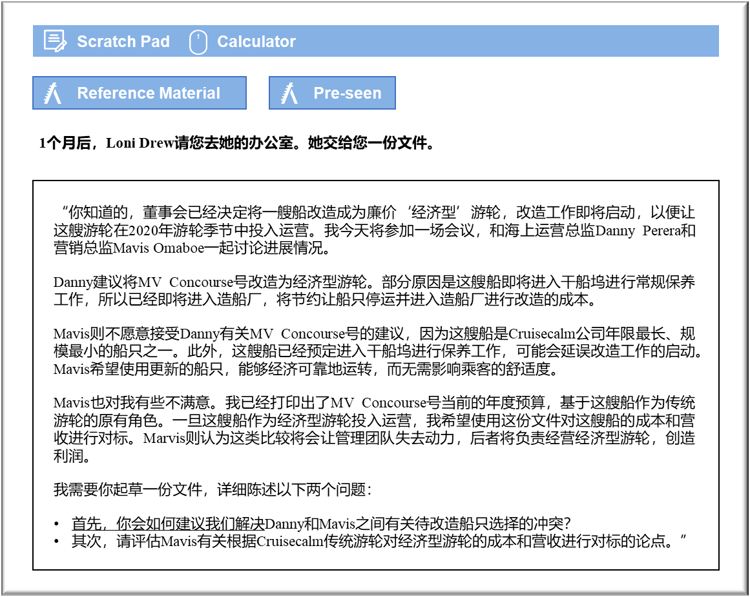

MANAGEMENT CASE STUDY AUGUST 2019 EXAM ANSWERS

Variant3 Task3
These answers have been provided by CIMA for information purposes only. The answers created are indicative of a response that could be given by a good candidate. They are not to be considered exhaustive, and other appropriate relevant responses would receive credit.

CIMA will not accept challenges to these answers on the basis of academic judgement.

要求1：解决冲突
我们需要首先调查产生这种冲突的原因。冲突很可能是由于两位总监对与选择船只有关的业务问题有不同理解。Danny和Mavis之间可能存在很难识别和解决的个人分歧。首先，请第三位总监与Danny和Mavis见面，并请他们解释相应顾虑，以期寻求符合Cruisecalm总体最佳利益的回应。
一旦确定了冲突原因，我们就必须承认，两位总监将对其各自的职能领域进行保护。海上运营部门负责为Cruisecalm承诺提供的许多游轮行程提供所需的船只，而市场营销部门则必须在新的经济型游轮中出售舱位。这表明，最好让整个董事会参与最终决策，并从企业整体角度考虑目标之间的权衡。
Danny和Mavis之间的冲突似乎涉及低合作性和高自信度，使得难以达成最佳共识。这就产生了竞争意识，表现为都试图将各自的利益最大化。无论有关船只的冲突如何解决，这都可能导致两位总监之间持续存在问题。
理想情况下，董事会应阐明两位总监各自的职责，从而消除冲突根源，解决冲突。例如，可以向Danny清楚表明，海上运营部门负责确保15艘船只都可以履行其各自的任务，哪艘船用作经济型游轮或传统游轮都没有区别。同样的，可以向Mavis表明，营销部门的销售指标将充分考虑为这一目的而改造的船只尺寸和质量，可能会让更新更大的船只降低吸引力。

要求2：对标
新项目在Cruisecalm内部和外部都将备受瞩目。Mavis自然会对自身的绩效衡量方式感到不安。与现有业务相比，可能难以实现已设定的指标。
例如票价会降低，意味着市场营销部门必须追求更高的入住率，以实现与提供传统游轮行程的船只相当的收入。运营成本也可能难以管理，为了为乘客提供性价比，让乘客给出积极反馈，必须节约成本。相对而言，可以减少成本的领域相对较少，而过度削减成本（例如提供廉价餐食）会使乘客感到不快。
可能有人会说，Mavis的论点有些自私，而且与这一阶段无关。例如，除非Cruisecalm可以从中获利，否则提供经济型游轮毫无意义。经济型游轮的某些成本与现有游轮的成本相同。例如，所有船只均需要相同数量的甲板和工程人员，而与所提供的游轮行程类型无关。Cruisecalm董事会必须能够确定经济型游轮模式是否可以替代目前提供的更高端游轮服务。对所述成本和收入进行对标，将使董事会更容易了解新项目是否可行。
Mavis的团队成员也应该对所提供产品的性质持现实态度。MV Concourse号将稍作改造，将仅提供自助餐。Cruisecalm已经根据乘客可以选择在自助餐厅用餐的价格出售游轮行程。销售人员在销售这类带用餐选择的游轮行程方面已经具有丰富经验，因此他们没有理由感到沮丧。如果指标切合实际，并考虑到所提供的游轮行程性质，那么所提议的运营成本和收入对标将会很有帮助。还应该让市场营销人员放心，他们的绩效将根据体验加以评估，并且将充分考虑到经济型游轮的设计和实施而引起的任何问题。

